**简易星云：星云erp系列**

**<https://gitee.com/lframework/xingyun>**

星云erp系统

使用手册

简易星云

2022年02月08日

目 录

1 销售参数设置 3

1.1 概述 3

# 销售参数设置

## 概述

页面如下图所示：

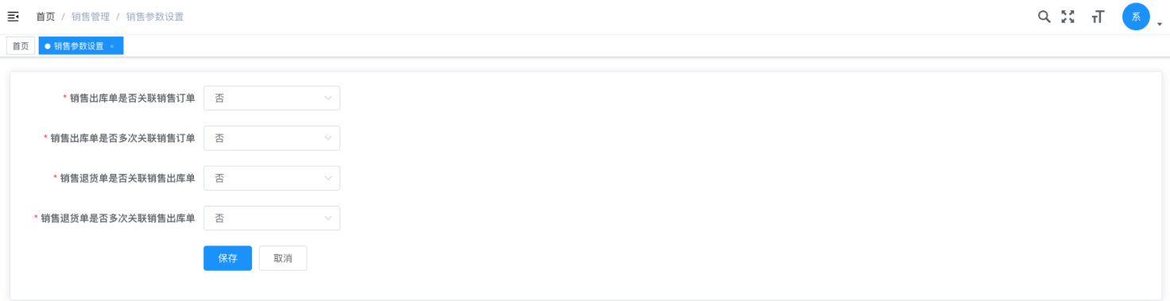

其中：

1. 销售出库单是否关联销售订单：可以选择“是、否”，如果选择“是”，那么销售出库时必须指定销售订单。
2. 销售出库单是否多次关联销售订单：可以选择“是、否”，如果选择“是”，那么可以对一个销售订单多次出库。
3. 销售退货单是否关联销售出库单：可以选择“是、否”，如果选择“是”，那么销售退货时必须指定销售出库单。
4. 销售退货单是否多次关联销售出库单：可以选择“是、否”，如果选择“是”，那么可以对一个销售出库单多次退货。

注：

1. “销售出库单是否多次关联销售订单”如果选择“是”，那么“销售出库单是否关联销售订单”一定要选择“是”，否则不会生效。
2. “销售退货单是否多次关联销售出库单”如果选择“是”，那么“销售退货单是否关联销售出库单”一定要选择“是”，否则不会生效。
3. “销售出库单是否关联销售订单”选择“否”时，新增销售出库单时，也可以选择销售订单，但仅是将选择的销售订单中的信息导入到销售出库单中，并不会将销售订单与销售出库单进行关联，同时也不会控制销售出库单中的商品数量必须小于等于销售订单中的商品数量。
4. “销售出库单是否多次关联销售订单”选择“否”时，表示一个销售订单仅允许关联一个销售出库单，就算该销售出库单没有将关联的销售订单中的商品全部出库，也不允许对该销售订单再生成销售出库单进行出库。
5. “销售退货单是否关联销售出库单”选择“否”时，新增销售退货单时，也可以选择销售出库单，但仅是将选择的销售出库单中的信息导入到销售退货单中，并不会将销售出库单与销售退货单进行关联，同时也不会控制销售退货单中的商品数量必须小于等于销售出库单中的商品数量。
6. “销售退货单是否多次关联销售出库单”选择“否”时，表示一个销售出库单仅允许关联一个销售退货单，就算该销售退货单没有将关联的销售出库单中的商品全部退货，也不允许对该销售出库单再生成销售退货单进行退货。
7. “销售出库单是否多次关联销售订单、销售退货单是否多次关联销售出库单”两参数发生改变时，单据在操作时，会根据当前最新的参数值进行控制。
8. “销售出库单是否关联销售订单、销售退货单是否关联销售出库单”两参数发生改变时，单据在操作时，是根据此单据新增时的参数值进行控制。